بسم الله الرحمن الرحيم
(السيرة الذاتية C.V.)
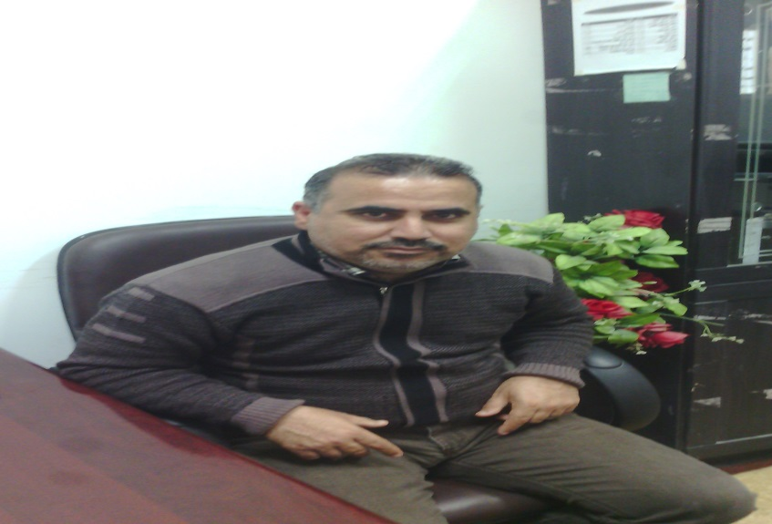
أولًا: المعلومات الشخصية:
ت | المطلوب | البيانات
 | الاسم الرباعي واللقب | أ.د احمد حمود محيسن عبد الله السعدي
 | محل وتاريخ الولادة | العراق-بابل- 28/5/1974
 | محل السكن الحالي | العراق-بابل
 | الحالة الزوجية | متزوج
 | عدد الأبناء | 3
 | رقم الهاتف النقال | 07803112720
 | الإيميل | @gmail.com
 | الوظيفة الحالية | أستاذ جامعي
 | محل العمل الوظيفي | جامعة كربلاء-قسم الجغرافيا التطبيقية
 | تاريخ التعيين | 2003\08\14
 | تاريخ المباشرة | 2003\08\14

ثانيًا: المعلومات العلمية:
ت | المطلوب | البيانات
 | الشهادة | الدكتوراه
 | اللقب العلمي | (بروفيسور)/أُستاذ
 | التخصص العام | الجغرافيا البشرية
 | التخصص الدقيق | جغرافية السكانية
 | عدد البحوث المنشورة | 15
 | عدد الكتب المؤلفة | لا يوجد
 | عدد الندوات والمؤتمرات المشارك بها باحثُا | 3
 | عدد الطلبة المشرف عليهم (ماجستير+دكتوراه) | 3
 | عدد المناقشات | 22
 | المواد التي درسها ويدرسها | جغرافية السكان/ اساليب كمية /افريقيا واستراليا / حقوق الانسان/ مشكلات سكانية
 | عدد اللجان العلمية والإدارية | 8
 | المناصب العلمية والإدارية | (مقرر قسم/رئيس قسم/اللجنة الإمتحانية/اللجنة العلمية/لجنة الاستلال / لجنة توزيع منحة الطلبة / لجنة تحضير المؤتمر /لجنة حشد/ لجنة متابعة اللاصفية للطلبة / لجنة تقويم الاداء الاساتذة )

